Liens :
Fiche 66

Dessiner à l’aide de figures

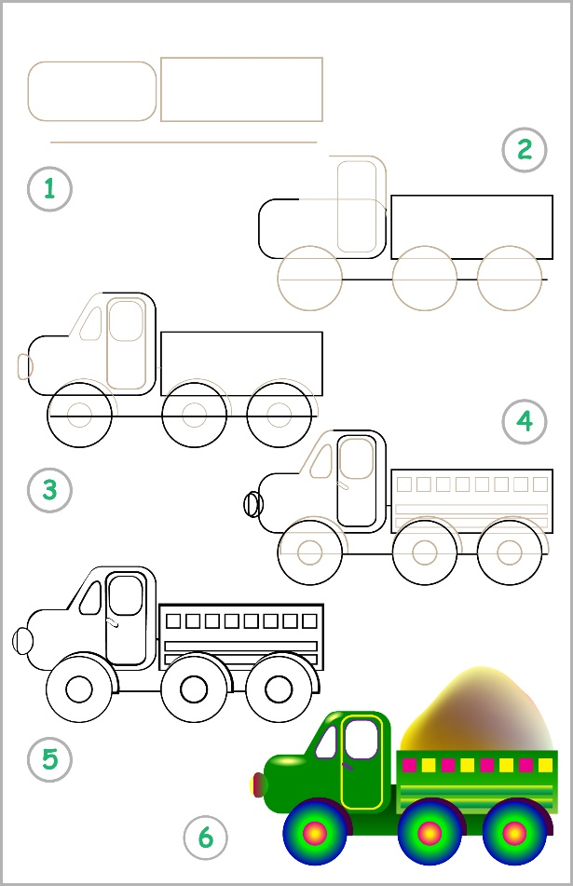
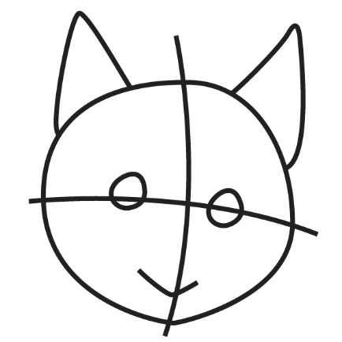
Plusieurs artistes commencent leurs dessins par des figures simples, comme des cercles, des rectangles ou des triangles.
Lorsqu’on apprend à dessiner, il est souvent plus
facile de commencer par des figures simples et
de les utiliser comme guides.
Par exemple, pour dessiner un chat, on peut
commencer par un cercle pour la tête et des
triangles pour les oreilles.
Essayez de dessiner votre animal préféré à
l’aide de figures.
Pour dessiner ce camion, l’artiste
a commencé par une ligne, un rectangle et un rectangle qui a des coins arrondis.
Quelles autres figures ont été utilisées pour compléter le dessin ?
Que représentent-ils ?

